专利申请交底书信息表
专利申请名称 |  | 一种拓扑约束的自适应粒球图节点分类方法
专利申请类型  （请选择一项） |  |  |  | 发明
专利技术内容是否已经发表论文或以其他形式公开（请填“是”或“否”） |  |  |  |  |  |  |  | 待确认
联系人信息  （交流本专利技术内容的人员） |  |  | 姓名 |  |  |  |  |  |  | QQ号
 |  |  | 电话 |  |  |  |  |  |  | 邮箱
发明人
（自然人）
申请人  （单位或自然人） | 第一申请人 |  |  |  | 姓名或名称
申请人  （单位或自然人） |  |  |  |  | 地址 |  |  |  |  |  |  | 邮编
申请人  （单位或自然人） | 第二申请人 |  |  |  | 姓名或名称
申请人  （单位或自然人） |  |  |  |  | 地址 |  |  |  |  |  |  | 邮编
注：
1、本专利若是职务成果，申请人一栏应当填单位，若非职务成果，则可填自然人；
2、本表用于技术交底，申请信息由申请人确认后填写。
说 明 书 摘 要
本发明涉及图结构数据处理技术领域，公开了一种拓扑约束的自适应粒球图节点分类方法。获取节点特征和边关系，建立粒球划分及节点归属索引；在训练中计算球内注意力，根据训练阶段采用特征一致性或高置信度伪标签一致性评价粒球，并结合内部边保留比例和三角闭合比例形成质量评分；按照质量评分和规模约束执行粒球拆分与合并，同步更新归属索引和注意力掩码；利用更新后的粒球进行节点表示学习，训练结束后固定粒球划分并输出节点类别。可进一步根据跨球边限制球间注意力，并仅向边界节点注入球级信息。本发明使局部交互范围随学习状态调整，同时保留原图结构约束，适用于关联图数据的节点分类。

摘 要 附 图
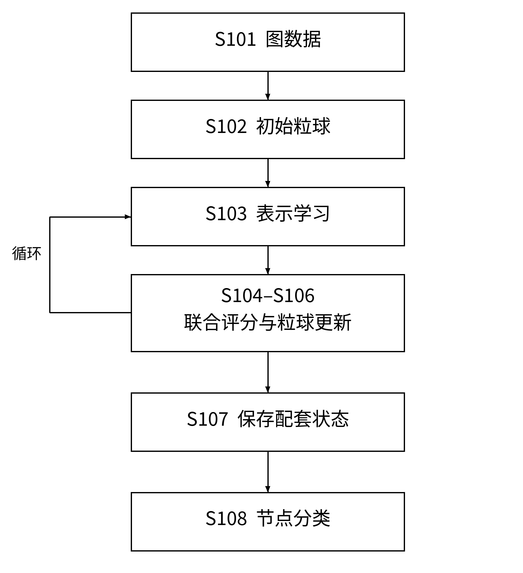
图1

权 利 要 求 书
1. 一种拓扑约束的自适应粒球图节点分类方法，由计算机设备执行，其特征在于，包括：获取待处理图的节点特征、边关系及部分节点的训练标签；基于节点特征生成覆盖真实节点且相互不重叠的初始粒球，建立节点归属索引；根据当前粒球划分在各粒球内部执行注意力计算，得到节点表示和球内注意力权重，并生成节点分类预测；在训练期间按照预设更新间隔评价各粒球，其中，在预热阶段根据球内注意力权重和节点特征相似性计算语义质量，在精修阶段根据球内注意力权重和高置信度伪标签的一致性计算语义质量，并将所述语义质量与根据原图边关系确定的拓扑纯度组合为粒球质量评分，所述拓扑纯度由内部边保留比例和内部三角闭合比例加权获得；根据所述粒球质量评分及粒球规模约束执行粒球拆分或合并，生成更新后的粒球划分，同步重建节点归属索引及球内注意力掩码；以更新后的粒球划分继续节点表示学习和模型参数更新，直至达到训练结束条件；保存相互对应的模型参数与粒球划分，在推理时利用所保存的模型参数和粒球划分对所述待处理图输出节点类别。
2. 根据权利要求1所述的方法，其特征在于，生成初始粒球包括：对非零节点特征进行长度归一化，采用基于余弦相似性的聚类生成节点子集，以各子集内节点特征的均值作为粒球中心；将节点子集及其中心定义为粒球，并维护每个真实节点唯一对应的粒球编号；采用不对应真实节点的填充索引构造等长粒球索引矩阵，并在注意力和池化中屏蔽填充位置。
3. 根据权利要求1所述的方法，其特征在于，所述预热阶段的语义质量按照以下方式确定：对粒球内互不相同的节点构成的有序节点对计算余弦相似度，根据所述相似度的均值与标准差确定相似度阈值；将相似度不低于所述阈值的节点对的注意力权重之和作为信号量，将其余节点对的注意力权重之和作为噪声量，对加入正数平滑项后的信号量与噪声量之比取以10为底的对数并乘以10，得到语义质量。
4. 根据权利要求1所述的方法，其特征在于，所述高置信度伪标签由节点类别预测概率的最大值及其对应类别确定；仅将两个端点的最大预测概率均不低于置信度阈值的节点对用于精修阶段的语义质量计算，将伪标签相同和不同的节点对分别计入信号量和噪声量；当粒球内不存在满足条件的节点对时，回退至根据特征相似性计算语义质量；伪标签由模型预测生成，不读取验证节点或测试节点的真实类别。
5. 根据权利要求1所述的方法，其特征在于，将原图边关系去除自环及重复边并作无向化处理；以粒球内部无向边数的两倍除以粒球内节点在原图中的度数总和，得到内部边保留比例；以粒球内部三角形数量的三倍除以该粒球内部以节点为中心的无序邻居对数量，得到内部三角闭合比例；分母为零时相应比例取零；对所述两种比例进行非负加权且权重之和为1，将所得拓扑纯度相对于预设中心值的偏移乘以比例系数和拓扑权重后，与语义质量相加得到粒球质量评分。
6. 根据权利要求1所述的方法，其特征在于，粒球拆分或合并包括：对规模超过上限的粒球执行拆分；对质量评分低于拆分阈值且具备拆分规模条件的粒球执行二分，子球均满足最小规模且按节点数加权的子球质量评分高于原评分时接受质量触发的二分；对规模小于下限的粒球，优先选择与其存在跨球边且中心相似度最高、合并后不超过规模上限的粒球作为合并对象；对其余粒球，仅在中心相似度达到合并阈值、存在跨球边、合并后规模不超过上限且合并评分不低于合并前加权评分时接受合并；不存在满足条件的合并对象时保留当前粒球。
7. 根据权利要求1所述的方法，其特征在于，在粒球更新后校验真实节点的覆盖性和唯一归属，重新确定粒球索引矩阵的填充长度及有效位置掩码，并替换前一次划分对应的索引与掩码；通过归属索引将球内计算结果写回原节点顺序；对候选划分校验不通过时保留更新前划分。
8. 根据权利要求1所述的方法，其特征在于，还包括球间交互：仅对粒球内有效节点表示进行均值池化，生成球级表示；依据节点归属索引将原图跨球边投影为球间邻接关系，允许同一粒球以及存在所述球间邻接关系的两个粒球进行注意力交互，屏蔽其余球对；每次粒球更新后同步重建所述球间邻接关系及对应掩码。
9. 根据权利要求8所述的方法，其特征在于，将至少连接一个其他粒球中节点的真实节点确定为边界节点；将边界节点的球内表示与其所属粒球经球间交互后的表示拼接，经线性映射及激活得到融合消息，以残差方式将所述消息加入边界节点表示；非边界节点在该融合步骤中保留其球内表示。
10. 根据权利要求9所述的方法，其特征在于，以边界节点的球内表示映射得到查询，以各粒球经球间交互后的球级表示映射得到键和值，按照所述边界节点所属粒球对应的球间掩码执行交叉注意力，获得该节点的上下文表示；以所述上下文表示替代所属粒球表示参与所述拼接和残差融合。
11. 根据权利要求1所述的方法，其特征在于，采用基于原图边关系的图神经网络分支与基于粒球的注意力分支共同训练；对有训练标签的真实节点分别计算两个分支的监督交叉熵损失，对无训练标签的真实节点使用两个分支的软预测计算双向交叉熵一致性损失，并对监督损失与一致性损失加权求和；对两个分支的分类输出取平均后归一化，得到用于粒球精修的类别预测概率。
12. 根据权利要求1所述的方法，其特征在于，设置全图节点对注意力导出的节点数上限；超过所述上限时采用球内局部注意力块进行质量统计，或以非负的节点特征相似性权重代替用于质量统计的注意力权重；模型选择仅依据验证节点上的分类指标，所选模型参数与当时实际参与前向计算的粒球划分同步保存，推理阶段不执行基于真实类别的粒球更新。
13. 一种拓扑约束的自适应粒球图节点分类装置，其特征在于，包括：图数据获取模块，用于获取节点特征、边关系和训练标签；粒球管理模块，用于建立初始粒球和节点归属索引；球内表示学习模块，用于在当前粒球内计算节点表示、注意力权重及分类预测；联合质量评价模块，用于按预热阶段的特征一致性或精修阶段的高置信度伪标签一致性计算语义质量，并与内部边保留比例和内部三角闭合比例构成的拓扑纯度组合为质量评分；粒球演化模块，用于依据质量评分及规模约束拆分或合并粒球并同步重建索引和掩码；训练控制模块，用于交替执行模型参数更新和周期性粒球更新并保存对应的模型参数与粒球划分；分类输出模块，用于在推理时依据所保存的模型参数与粒球划分输出节点类别。
14. 一种电子设备，其特征在于，包括处理器和存储器，所述存储器存储有计算机程序，所述处理器执行所述计算机程序时实现权利要求1至12中任一项所述的方法。
15. 一种计算机可读存储介质，其上存储有计算机程序，其特征在于，所述计算机程序被处理器执行时实现权利要求1至12中任一项所述的方法。

说 明 书
一种拓扑约束的自适应粒球图节点分类方法
技术领域
本发明涉及计算机图结构数据处理与机器学习技术领域，具体涉及一种利用节点语义一致性和局部拓扑统计共同调整粒球划分，并基于调整后的粒球进行图节点分类的方法、装置、电子设备及存储介质。
背景技术
图结构数据以节点记录对象，以边记录对象之间的关联，并以特征向量记录对象属性。例如，在文献关联图中，节点为文献、边为引用关系、特征为文本属性，节点分类用于生成待分类文献的类别标记。节点分类处理不仅依赖属性信息，还需要利用图中的关联信息。
图神经网络通过边连接聚合邻域信息；图Transformer通过注意力计算建立节点间交互。全节点对注意力需要处理较大的相关性矩阵，并可能使与目标节点相关性较弱的远距离节点影响其表示。采用图划分后在簇内计算注意力、在簇级表示间传递信息，是已有的分层处理方式。
Xing等人在2024年发表的Less is More: on the Over-Globalizing Problem in Graph Transformers，提出包含簇内、簇间Transformer及协同训练机制的CoBFormer，见ICML 2024，PMLR第235卷，第54656至54672页，公开链接为https://proceedings.mlr.press/v235/xing24b.html。本发明将该类分层注意力和协同训练作为技术基础。
在上述CoBFormer技术基础中，预先生成的图划分限定了簇内注意力的计算范围。当训练过程中节点表示和类别判断发生变化时，固定划分不能相应调整，可能使语义差异较大的节点持续处于同一局部交互单元。因此，需要使局部交互范围能够随模型学习状态更新。
引入动态划分后，还需要解决两项实现问题。其一，单纯依据特征相似性或预测类别重组节点，可能将原图中紧密连接的节点拆散；其二，节点归属变化后，原有索引和注意力掩码可能不再对应当前划分，影响后续计算。前者需要在划分评价中引入图拓扑约束，后者需要建立划分、索引及掩码的同步更新机制。
此外，在启用簇间信息传播时，可以进一步区分需要跨簇信息的边界节点与其余节点，并根据原图跨簇连接限定消息来源，使跨簇信息传递具有明确的结构依据。
发明内容
一 发明目的
本发明提供一种由语义质量和拓扑纯度共同驱动的粒球演化方法，解决固定局部交互范围难以适应训练过程，以及仅按语义重组节点时可能破坏原图局部结构的问题。通过周期性调整粒球及其计算索引，使节点表示学习与局部交互范围形成闭环。
二 技术方案
S101，获取待处理图的真实节点集合、边集合、节点特征矩阵及训练标签，建立真实节点索引，记录训练、验证和测试节点集合。
S102，按照节点特征相似性生成互不重叠且覆盖真实节点的初始粒球，维护粒球中心和节点归属索引，并构造粒球索引矩阵与有效位置掩码。
S103，在每个粒球内执行注意力计算并生成节点表示和分类预测；可同时利用原图边关系通过图神经网络分支生成另一组预测。对当前划分执行一次或多次模型参数更新。
S104，在达到粒球更新间隔时收集当前模型的球内注意力和分类预测。预热阶段使用特征相似性区分球内信号节点对与噪声节点对；精修阶段使用高置信度伪标签的一致性区分两类节点对。计算语义质量并与原图上的拓扑纯度组合，得到粒球质量评分。
S105，根据质量评分、粒球规模及中心相似性执行拆分或合并。拓扑纯度包含内部边保留比例和三角闭合比例，其参与质量触发的拆分接受判断及相似粒球合并判断，避免只按属性接近程度接受重组。
S106，验证候选划分的节点覆盖性和唯一归属，重新生成归属索引、粒球索引矩阵和有效位置掩码；启用球间交互时，同步重建球间邻接掩码和边界节点标记。
S107，利用更新后的划分继续执行S103至S106，达到训练轮数或预设停止条件后，保存选定模型参数及对应粒球划分。
S108，在同一待处理图上使用已保存的参数和划分执行前向计算，将输出按真实节点索引恢复，生成各节点的类别标记及可选的置信度。推理过程中不使用验证或测试真实标签调整划分。
在扩展实施方式中，对粒球内有效节点表示进行池化得到球级表示，根据跨球边建立球间注意力掩码；在球间交互后仅向边界节点注入球级消息。可进一步通过节点到允许粒球的交叉注意力，为不同边界节点生成不同的上下文。
三 有益效果
本发明通过以下机制形成相应的技术作用，预期改善图节点分类过程中的局部表示学习和软件运行一致性。
针对固定划分难以适应学习状态的问题，采用周期性质量评价与粒球拆分、合并，使局部注意力范围能够随特征关系和分类预测调整，为语义相关节点建立适合当前学习阶段的交互单元。
针对仅按语义重组可能割裂局部图结构的问题，将内部边保留比例和三角闭合比例纳入联合评分，使候选划分同时考虑语义一致性和结构联系，有助于减少缺乏原图连接依据的节点重组。
针对动态划分引起的计算数据不一致问题，在每次更新后同步重建节点归属、粒球索引及有效掩码，并校验节点覆盖性和唯一归属，使后续前向计算按照同一有效划分执行；模型参数与对应划分共同保存，便于推理时恢复训练选定的计算状态。
在可选的球间交互方案中，利用原图跨球边限定球间消息来源，并仅向边界节点注入球级信息，能够控制该融合步骤的信息传播范围，为降低无关跨球消息干扰提供结构化处理方式。
软件将数据导入、表示学习、粒球管理、训练控制和分类输出组织为相互衔接的模块，使同一处理流程可以通过配置切换基本方案和扩展方案，便于模型部署、状态恢复以及分类结果在文献管理业务中的使用。
附图说明
图1为本发明的总体处理流程示意图，并作为摘要附图。
图2为语义质量与拓扑纯度共同驱动的粒球周期更新流程示意图。
图3为内部边保留和三角闭合统计示意图。
图4为球间图掩码和边界节点融合示意图。
图5为文献关联图分类软件框架及模块调用关系示意图。
具体实施方式
一 文献关联图分类软件系统
本实施例将本方法部署为“文献关联图自动分类系统”。系统接收文献的特征向量和引用边，为尚未人工标注类别的文献生成类别标记。一个处理任务包含图数据导入、训练任务执行、粒球更新、模型与划分配套保存、节点类别导出五个环节；不依赖人工在每轮训练后重新指定粒球。
软件采用Python和PyTorch实现。数据在内存中以node_feat、edge_index及训练掩码传递，模型由CoBFormer对象统一管理。数据预处理和粒球索引管理可在CPU执行，球内注意力、图卷积及梯度更新可在GPU执行，设备不足时使用CPU。训练控制器每到更新轮次读取评估模式下的预测与注意力，再将新的patch送入下一轮模型调用。
软件主入口main.py读取config.yaml及命令行参数，建立数据对象、初始patch和模型配置，调用run.py中的run函数。run函数建立CoBFormer模型和Adam优化器，再进入co_early_stop_train训练循环。该训练循环按配置轮数执行。
训练循环调用Train/train_test.py中的co_train函数；co_train依次执行model.forward、model.loss、反向传播和优化器更新，再在评估模式下产生两个分支的logit。达到更新间隔时，返回details，其中包含attn和两个分支平均后的logits，传入AdaptiveBallPartitioner.update接口。该接口返回patch_cpu和ball_stats，控制器把patch_cpu移动到计算设备后继续训练。
模型内的调用关系为：Model/CoBFormer.py调用GCN分支和Layer/BGA.py；BGA调用BGALayer；BGALayer调用IntraBallAttention，并在开启球间处理时调用InterBallAttention和BallFusion。BGA根据edge_index与patch构建球间掩码及边界掩码，分类头把隐藏表示映射为各节点类别logit。这些模块通过张量和索引交接，不要求改变原图节点编号。
粒球管理接口包括initialize(graph, initial_count)和update(graph, patch, attention, logits, epoch)。前者输出初始patch及归属索引，后者按本说明书的评分、拆分、合并和校验过程产生新patch，并返回球数、平均规模、语义质量和拓扑纯度统计。接口内部同时保留CPU上的无向邻接集合，用于跨球边和三角形统计。
在该软件实施方式中，模型制品管理器还负责保存“模型参数、对应划分、配置、类别映射和图版本标识”这一组状态。它接收验证指标及实际参与该次评估的patch，在指标改善时共同写入制品文件；预测程序只加载同一组状态，避免模型权重和划分属于不同训练轮次。
二 Cora数据导入与分类输出实例
以公开的Cora文献关联图为输入，真实节点数为2708，节点特征维数为1433，类别数为7。按PyTorch Geometric的Planetoid数据接口，edge_index含10556个边索引列；无向关系通常以两个方向存储，本方法计算拓扑纯度时再去重为无向边集合，不能把边索引列数直接当作内部无向边数。数据规格参见PyTorch Geometric官方文档中的Planetoid数据集说明。
导入后，node_feat的形状为2708行1433列；增加保留填充行后为2709行1433列，保留索引为2708。edge_index的形状为2行10556列，仅包含真实节点。训练、验证和测试节点掩码分别记录相应集合，填充位置不属于任一集合。
配置初始粒球数112、隐藏维数64和4个注意力头。某一轮的球数为K、最大球规模为L时，patch的形状为K行L列，收集后的隐藏表示为K乘L乘64，球级表示为K行64列。两个分类分支分别产生2709行7列logit，导出时删除填充行，得到2708行7列的分类概率及2708个类别编号。
训练任务可以将数据集参数设为Cora，partition_mode设为adaptive_ball，ball_init_mode设为feature，ball_update_interval设为10，warmup_epochs设为50，ball_min_size设为8，topology_aware_balls设为真，topology_score_weight设为0.25。若采用受限球间交互，再把use_patch_attn设为真、inter_ball_mask_mode设为graph、patch_fusion_scope设为boundary，并选择concat或cross_attn融合。上述两组配置分别对应基本实施方式和包含球间交互的扩展实施方式。
训练过程中，控制器每轮计算分类损失，每10轮生成一次粒球更新记录。记录字段可包括epoch、num_balls、avg_ball_size、avg_snr_score及avg_topology_purity；若在第60轮完成质量评价，则新的patch用于第61轮，而第60轮的验证结果仍绑定更新前的patch。
一个模型制品可以包含weights.pt、partition.pt、config.json及labels.json。weights.pt保存模型权重；partition.pt保存节点归属、patch及填充编号；config.json保存模型结构、预处理约定、图版本和验证选择轮次；labels.json保存类别编号映射。制品可封装为单一目录或单一文件，文件名不构成方法的限定。
预测程序加载该制品和同一图版本，检查真实节点数、特征维数及节点编号映射一致后调用模型。输出文件可为predictions.csv，每行含node_id、class_id、confidence和model_version；其中class_id为七类概率最大值的位置，confidence为该最大概率。类别名称由labels.json映射，软件不凭节点编号预先指定类别。分类结果可以回写文献管理系统的文献类别字段，用于按类别检索与整理。
对于图版本不匹配、特征维数错误或节点编号重复的输入，预测程序返回对应错误并停止加载旧划分；对于无边节点，仍保留节点特征和所属粒球，其边保留和三角项按零分母规则计算；对于候选划分漏节点或重复节点，训练控制器保留上一有效patch继续执行。
三 八节点软件执行实例
为展示一次真实可执行的索引更新过程，构造一个8节点的确定性输入。节点0、1、2的特征为［1，0］，节点3、4、5的特征为［0，1］，节点6、7的特征为［1，1］。边为（0，1）、（1，2）、（0，2）、（3，4）、（4，5）、（3，5）、（2，3）、（5，6）和（6，7），均按无向边计一次。
设当前划分为粒球B0包含节点0至5，粒球B1包含节点6、7。本例取精修阶段，输入的示例模型预测对节点0至2给出类别0、节点3至7给出类别1，置信度均为0.95，达到0.9阈值。B0对每个其他节点的输入注意力权重为0.2，对角位置不参与统计；这些特征、预测和注意力是演示用固定输入，不是对Cora真实节点的训练预测。
设置最小球规模2、最大球规模6、拆分阈值0、合并相似度阈值0.85，边项与三角项权重分别为0.6和0.4，拓扑权重为0.25。程序统计B0的内部边数7、原图度数和15、三角形数2、楔形数10，因此边保留比例为0.933333，三角闭合比例为0.6，拓扑纯度为0.8。
程序将B0内同伪标签的12个有序节点对计入信号，其余18个有序节点对计入噪声，得到S为2.4、R为3.6。按百万分之一的平滑项计算，语义质量约为负1.760912，联合质量约为负1.010912，低于拆分阈值，因此进入质量触发的二分分支。
按特征二分得到候选子球［0，1，2］和［3，4，5］。两个子球规模均为3，满足最小规模；在复用原球对应节点对权重的情况下，两个子球的联合质量分别约为61.827530和61.666816，按节点数加权后约为61.747173，高于原球评分，故接受拆分。这里较高的数值源于示例子球的噪声量为零且使用平滑项，不代表模型分类精度或概率。
两个子球中心相似度为0；节点6、7所在球的中心与任一子球中心的相似度约为0.707107，低于0.85，因此本轮不再合并。最终粒球依次为［0，1，2］、［3，4，5］、［6，7］，节点归属索引为［0，0，0，1，1，1，2，2］。
索引重建程序以8为填充编号，生成三行索引矩阵：第一行为［0，1，2］，第二行为［3，4，5］，第三行为［6，7，8］；有效位置掩码对应为［1，1，1］、［1，1，1］、［1，1，0］。检查结果为真实节点0至7各出现一次，填充位置不参与池化和分类输出。
根据跨球边（2，3）和（5，6），程序生成球间允许矩阵，其三行分别为［1，1，0］、［1，1，1］和［0，1，1］，边界节点集合为［2，3，5，6］。下一轮球内处理使用三行新patch；启用边界融合时，仅这四个节点接受球级残差消息，节点0、1、4、7在该融合步骤中保留球内表示。
上述示例展示了从粒球评价、候选拆分到索引和掩码重建的完整数据流。软件在下一轮读取更新后的数据结构继续处理，完成局部交互范围与节点归属的同步切换。
四 数据结构与初始化
设待处理图具有N个真实节点，节点编号为0至N−1，节点特征维数为d。粒球是一个节点子集及其中心表示，不要求节点在几何空间中构成规则球体。全部粒球构成真实节点集合的一个划分，粒球数记为K，节点所属粒球编号由归属索引记录。
一种确定的特征初始化方式为：将非零特征除以其二范数，零特征保留为零；选取编号最小的节点作为首个中心，随后逐次选取与已有中心的最大余弦相似度最小的节点，直至达到初始球数；将节点分配给相似度最大的中心，重复计算中心和节点归属，直到归属不变或达到20次迭代。同分时按节点编号或粒球编号升序处理；空球删除。初始球数大于N时取N。
粒球中心取球内特征均值；计算中心相似度时重新进行长度归一化。初始化只读取特征和节点编号，不读取验证或测试真实标签。过大的初始球可以按下述规模拆分规则处理，过小粒球则在存在可行对象时合并。
设当前最大粒球规模为L，将各球节点编号写入K行L列索引矩阵P，不足部分填入保留编号N，并为该保留编号添加一行零特征。有效掩码的取值由位置是否为保留编号决定。保留编号不属于真实图，不计入训练标签、质量统计或评价指标。
五 球内表示学习
将节点特征经前馈网络映射到隐藏空间，并根据P收集为球内特征块。对每个粒球执行多头自注意力，查询、键和值均来自当前球内表示；屏蔽与填充位置相对应的注意力连接。经残差连接、归一化和前馈变换后，获得球内节点表示，并仅将有效位置结果写回原节点编号。
用于质量评价的注意力权重取关闭随机失活后的前向结果；多头和多层权重可以取算术平均。统计时去除对角位置，避免节点自身注意力在单节点或小粒球中造成虚高的一致性。单节点粒球的语义质量规定为零。
训练时使用固定的当前划分完成一次参数更新，在更新间隔到达时再离散地修改划分；不要求对拆分、合并和节点编号选择反向传播。节点分类损失仍通过当前划分对应的注意力网络反向传播。
六 分阶段语义质量
设置预热轮数T、更新间隔I和伪标签置信度阈值q。每到第I的整数倍训练轮次计算一次质量，轮次不大于T时采用特征规则，之后采用伪标签规则。一个示例为T取50、I取10、q取0.9。
在特征规则中，计算粒球内不同节点的特征余弦相似度，得到均值μ和总体标准差σ，阈值δ取μ加β乘σ并截断至负1到1，β可取0.5。相似度不低于δ的有序节点对属于信号集合，其余属于噪声集合。将对应球内注意力分别求和，记为S和R，语义质量按式（1）计算。
$SNR(B) = 10 \log_{10}(\frac{S + ε}{R + ε}) （1）$
式（1）中的ε为正数平滑项，例如取百万分之一；同时加入分子和分母，以覆盖信号量或噪声量为零的情形。在注意力头数变化时，先对权重取平均，再统计S和R。
在精修阶段，将节点预测概率的最大值作为置信度，其对应类别作为伪标签。仅统计两个节点的置信度均达到q的节点对，伪标签相同的计入S，不同的计入R，仍使用式（1）。若没有有效节点对，则回退至特征规则，不把缺乏可信预测直接解释为低质量。
若采用两个分支，先对两个分支的分类logit取算术平均，再施加Softmax生成概率。精修使用的是模型预测，并不以验证或测试真实类别替换预测。特征规则可以在整个训练过程中保留，作为低置信度条件下的稳定回退。
当真实节点数量超过全图注意力导出上限，例如4096时，可以逐球读取局部注意力块并直接累计S、R，避免生成N行N列的导出矩阵。不能获得局部权重时，一种回退方式是将余弦相似度与零的较大值加ε作为非负权重，并对每个查询节点的其他球内节点权重归一化，再使用上述信号及噪声划分规则。该回退只替换质量统计权重。
七 拓扑纯度及联合评分
在本实施方式中，将边集合去除自环和重复边后无向化。对任一粒球B，内部无向边数记为m，球内节点在原图中的度数总和记为D。内部边保留比例e按式（2）确定。
$e(B) = \frac{2m}{D}，D > 0 （2）$
当D为零时e取零。度数总和包含通往其他粒球的边对当前球的度数贡献，因此e既反映内部连接，也反映跨球连接相对于内部连接的比例。
记球内三角形数为t，每个三角形只计一次。对球内每个节点，以其球内邻居数量构造所有无序邻居对，将全体节点对应的邻居对数量相加，得到开放或闭合楔形数w。三角闭合比例c按式（3）确定。
$c(B) = \frac{3t}{w}，w > 0 （3）$
当w为零时c取零。每个三角形对应三个闭合楔形，因此c处于0到1之间。此统计在原图诱导子图上进行，不把注意力连接视为真实边，也不要求构造独立的高阶拓扑神经网络。
以a和1−a分别作为边项与三角项的权重，a在0到1之间；拓扑纯度P及联合质量Q按式（4）确定。
$P(B) = a e(B) + (1 − a)c(B)$
$Q(B) = SNR(B) + 10λ(P(B) − 0.5) （4）$
其中λ为非负拓扑权重；预设中心值取0.5，比例系数取10，用于将拓扑项映射到与对数语义质量可组合的数值范围。示例参数为a取0.6、λ取0.25。λ取零可构成不加拓扑项的对照方式。
例如，球A含3个节点且内部形成1个三角形，另有2条连接外部节点的边，则m为3、D为8，e为0.75；w为3、t为1，c为1，P为0.85。若语义质量为负0.5，则Q为0.375。另一粒球具有相同语义质量但e为0.25、c为零，则P为0.15，Q为负1.375。拆分阈值取零时，两者会进入不同的质量触发分支。此例仅用于解释规则的运算结果。
八 粒球拆分与合并
每次更新在当前模型的固定特征、预测和质量统计权重上执行。设置最小规模m_min、最大规模m_max、拆分阈值θ和中心相似度合并阈值η，并满足m_max不小于2倍m_min。可选参数为m_min取8、m_max取64、θ取0、η取0.85；最大规模64属于可选实施参数。
先执行规模拆分。对超过m_max的粒球，取距离球中心最远的节点作为第一个种子，再取与其余弦相似度最低的节点作为第二个种子；以两个种子为初始中心进行二分，最多迭代10次。距离并列按编号处理。若发生空子球或极端失衡，则按节点对两中心的相似度差排序后近半分配，递归处理仍超限的子球。规模拆分以满足上限为优先目标，不要求质量必须上升。
对未超限但Q低于θ的粒球，仅在其规模至少为2倍m_min时尝试上述二分。分别计算两个候选子球的语义质量和拓扑纯度；当两子球均不少于m_min，且按节点数加权的子球Q高于原球Q时接受，否则保留原球。子球质量只在各自内部重新统计，不沿用父球的质量值。
随后处理小球。按粒球规模升序遍历，对小于m_min的粒球，优先从有跨球边且合并后不超m_max的其他粒球中，选择中心相似度最高者合并；不存在该类相邻候选时，可从全体满足规模约束的粒球中选择相似度达到η的对象。仍无对象时保留小球，因此m_min为可行条件下的管理目标，不以牺牲节点覆盖性为代价强行满足。
最后压缩相似粒球。对尚未在本轮参与该类合并的粒球对，要求存在跨球边、中心相似度不低于η且合并后不超m_max，计算合并候选的联合评分；仅当该评分不低于两球按节点数加权的原评分时接受。每次接受后立即更新中心、归属及候选关系，按相似度降序、编号升序确定处理顺序。
对拆分前属于同一球的节点对，候选质量可复用本轮已取得的球内权重；合并后新出现的跨原球节点对没有历史球内权重时，对该候选粒球整体采用前述非负相似性权重回退，且在比较候选与原两球时统一使用相同权重规则。下一训练周期再由新划分产生真实球内注意力。
一次更新可以执行一轮上述处理，也可以在预设有限轮数内重复，直到归属不再变化。整个过程采用固定遍历次序并设置轮数上限，防止拆分合并在同一更新时刻无限循环。
九 索引和掩码同步更新
完成候选演化后，校验全部真实节点恰好出现一次、无空球且索引合法。若检查失败，放弃候选并保留原划分；检查通过则连续重编号粒球，重建归属索引、索引矩阵P及有效掩码。填充长度随当前最大粒球规模变化，不将旧填充宽度作为固定节点容量。
在下一次前向计算开始前整体替换上述数据结构。用于统计的旧注意力仅服务于本次候选评价，不在节点重新归属后直接当作新球的注意力。模型层参数在各球之间共享，因此球数变化不要求改变分类器的输出维度。
球间邻接和边界标记均由同一个新归属索引导出，以防出现节点已经移球但球间掩码仍按旧归属连接的情况。若某次更新没有归属变化，可保留原索引缓存。
十 可选的球间受限交互
如图4所示，对每个粒球的有效节点表示求和并除以其真实节点数，得到球级表示；填充值不进入分子和分母。经归一化后执行球级多头注意力及前馈变换，获得更新后的球级表示。
球间允许矩阵的对角线为1；若原图存在两个端点分别属于球k和球l的边，则将两个方向的对应位置置1，其余置0。在球级注意力Softmax之前将禁止位置的分数设为足够小的值。即使某球没有跨球边，也保留自身连接以避免一整行均被屏蔽。
所述限制作用于一次直接球级注意力交互。堆叠多层后，信息仍可经相邻粒球逐层传播到更远位置，不将单层掩码表述为整个模型完全没有远距离信息。
十一 边界节点融合与交叉注意力
对原图每条边检查两端点的粒球编号，不同则将两端点标记为边界节点；填充索引始终不标记。记节点i的边界标记为b_i，球内表示为h_i，所属粒球更新后的球级表示为g。将h_i与g拼接，经线性层及ReLU得到消息，再按式（5）融合。
$h_{i}′ = h_{i} + b_{i} ReLU(W_{f}[h_{i} ∥ g] + b_{f}) （5）$
式（5）中的W_f和b_f为可学习参数，方括号表示向量拼接。边界标记为零时，输出与该融合步骤前的球内表示相同；这并不排除节点已通过球内注意力接受其所在球的其他节点信息。
另一实施方式以节点表示为查询、球级表示为键和值计算交叉注意力。每个节点只允许读取其所属球在球间允许矩阵中对应行的球级表示；将加权上下文经输出线性映射后，替换式（5）中的g。不同边界节点可以获得不同的上下文，非边界节点仍不执行消息注入。
在矩阵实现中，可以对全部节点计算消息后以边界掩码限制写回，也可以先收集边界节点再计算。前一种实现只保证信息注入范围受限，不表示已经跳过非边界节点的消息计算；只有采用后一种稀疏收集实现并经测量后，才能评价相应运行时间节省。
十二 协同训练及推理
图神经网络分支沿原图边传播，粒球注意力分支按当前划分计算，两个分支输出相同类别维数的logit。对训练节点分别求监督交叉熵，对其余真实节点求双向软标签交叉熵；两类损失的权重分别为α与1−α，α可取0.8。
计算软标签一致性时，可将两个分支的logit均乘以尺度τ，τ可取0.3，再将一方经Softmax形成的软分布作为另一方的交叉熵目标，并交换方向求和。这里的τ采用乘法尺度约定；填充位置从所有损失中排除。离散的粒球更新不参与梯度传播。
一个训练轮次依次完成前向、损失计算、反向及参数更新，再在当前划分上以评估模式生成预测和质量统计输入。当达到粒球更新间隔时，根据该次评估信息生成用于下一轮的划分。
以验证指标选取模型时，保存的是该指标对应前向计算实际使用的划分及参数，不能用该轮随后生成的新划分替换旧划分后再与旧指标绑定。存储内容至少包括模型权重、节点归属、索引矩阵、类别映射、配置及必要的预处理规则。
推理时加载上述配套状态，关闭随机失活和粒球动态演化，按真实节点编号输出分类概率及其最大值对应类别。本实施方式针对训练时可见图结构上的半监督节点分类；图中新增节点或边时，需要重新生成适配划分并进行相应训练或校准，不直接假定旧索引可以用于变化后的图。
十三 文献管理业务实施例
在一种应用场景中，文献管理平台已保存文献特征、引用关系和部分人工分类结果。平台将一次处理所需的文献集合确定为图版本，将已有人工类别作为训练节点标签，将其余文献作为待分类节点，并将上述内容交给图数据获取模块。
训练控制模块建立初始粒球后，交替执行模型训练与粒球更新。当某个粒球内出现不同主题的预测分组时，质量评价模块结合球内注意力和图拓扑计算评分；满足拆分条件时，演化模块将该球拆为候选子球，通过质量与规模检查后替换原球。若相邻小球符合合并条件，则按同一流程形成新球。索引管理模块同步更新节点归属、有效掩码和可选的球间关系。
训练结束后，分类输出模块读取配套保存的模型与划分，生成待分类文献的类别及置信度。业务服务按节点编号将结果关联回文献记录，在检索页面展示类别筛选项；需要人工复核时，可依据业务配置将低置信度记录列入待复核清单。人工确认的类别可作为后续训练任务的新增标注。
当文献集合或引用关系发生变化时，平台生成新的图版本并重新建立适配的划分，避免将旧节点索引直接用于新图。每次导出同时记录模型版本和图版本，使业务端能够识别分类结果所对应的处理任务。
十四 计算与存储开销
在忽略通道投影的节点对项时，球内注意力的逻辑规模为各球节点数平方之和；球间稠密注意力规模为球数K的平方。等长填充实现实际处理的球内矩阵规模为K乘L的平方，L为最大球规模，故粒球不均衡时不能只用逻辑规模估计实际运行量。
若在K行K列的稠密矩阵上施加球间掩码，虽然允许交互的范围缩小，矩阵乘法仍可能计算全部球对。交叉注意力的稠密实现还可能引入与节点数乘球数相关的开销。拓扑邻居集合与三角统计、候选粒球重评分同样产生额外耗时，应与分类前向和参数更新一并计量。
可以通过控制最大球规模、使用局部注意力块、降低离散更新频率和缓存未改变球的拓扑统计降低实现开销。实际节省程度应在相同设备、数据、训练设置和计算内核下测量，不以节点对理论数量直接替代端到端速度结论。
十五 装置与电子设备实施例
如图5所示，装置包括图数据获取模块、粒球管理模块、球内表示学习模块、联合质量评价模块、粒球演化模块、训练控制模块及分类输出模块。图数据获取模块提供节点特征与边；粒球管理模块维护索引；球内表示学习模块产生表示与预测；质量评价模块将阶段性语义质量和拓扑纯度组合；演化模块更新粒球及掩码；训练控制模块调度周期更新并保存配套状态；分类输出模块产生真实节点类别。
启用扩展处理时，装置还包括球间图掩码构建单元和边界节点融合单元，分别由更新后的归属索引与原图边生成球间约束和边界标记。上述模块可以通过处理器执行程序实现，或者通过中央处理器与图形处理器协同实现。
电子设备包括处理器、存储器以及连接两者的总线。存储器保存节点特征、边索引、粒球索引、有效掩码、模型参数和程序指令；处理器执行指令完成S101至S108。分类结果可写入图数据库的节点类别字段，或输出到关联数据检索与分类服务。
十六 存储介质实施例
非瞬时计算机可读存储介质存储有程序指令，所述指令被处理器执行时完成本说明书所述方法。所述介质可以为固态存储器、磁盘或光盘。模型权重及对应粒球划分可以作为程序运行所用数据存储于同一介质或其他可访问存储器。

说 明 书 附 图
图1 总体处理流程示意图
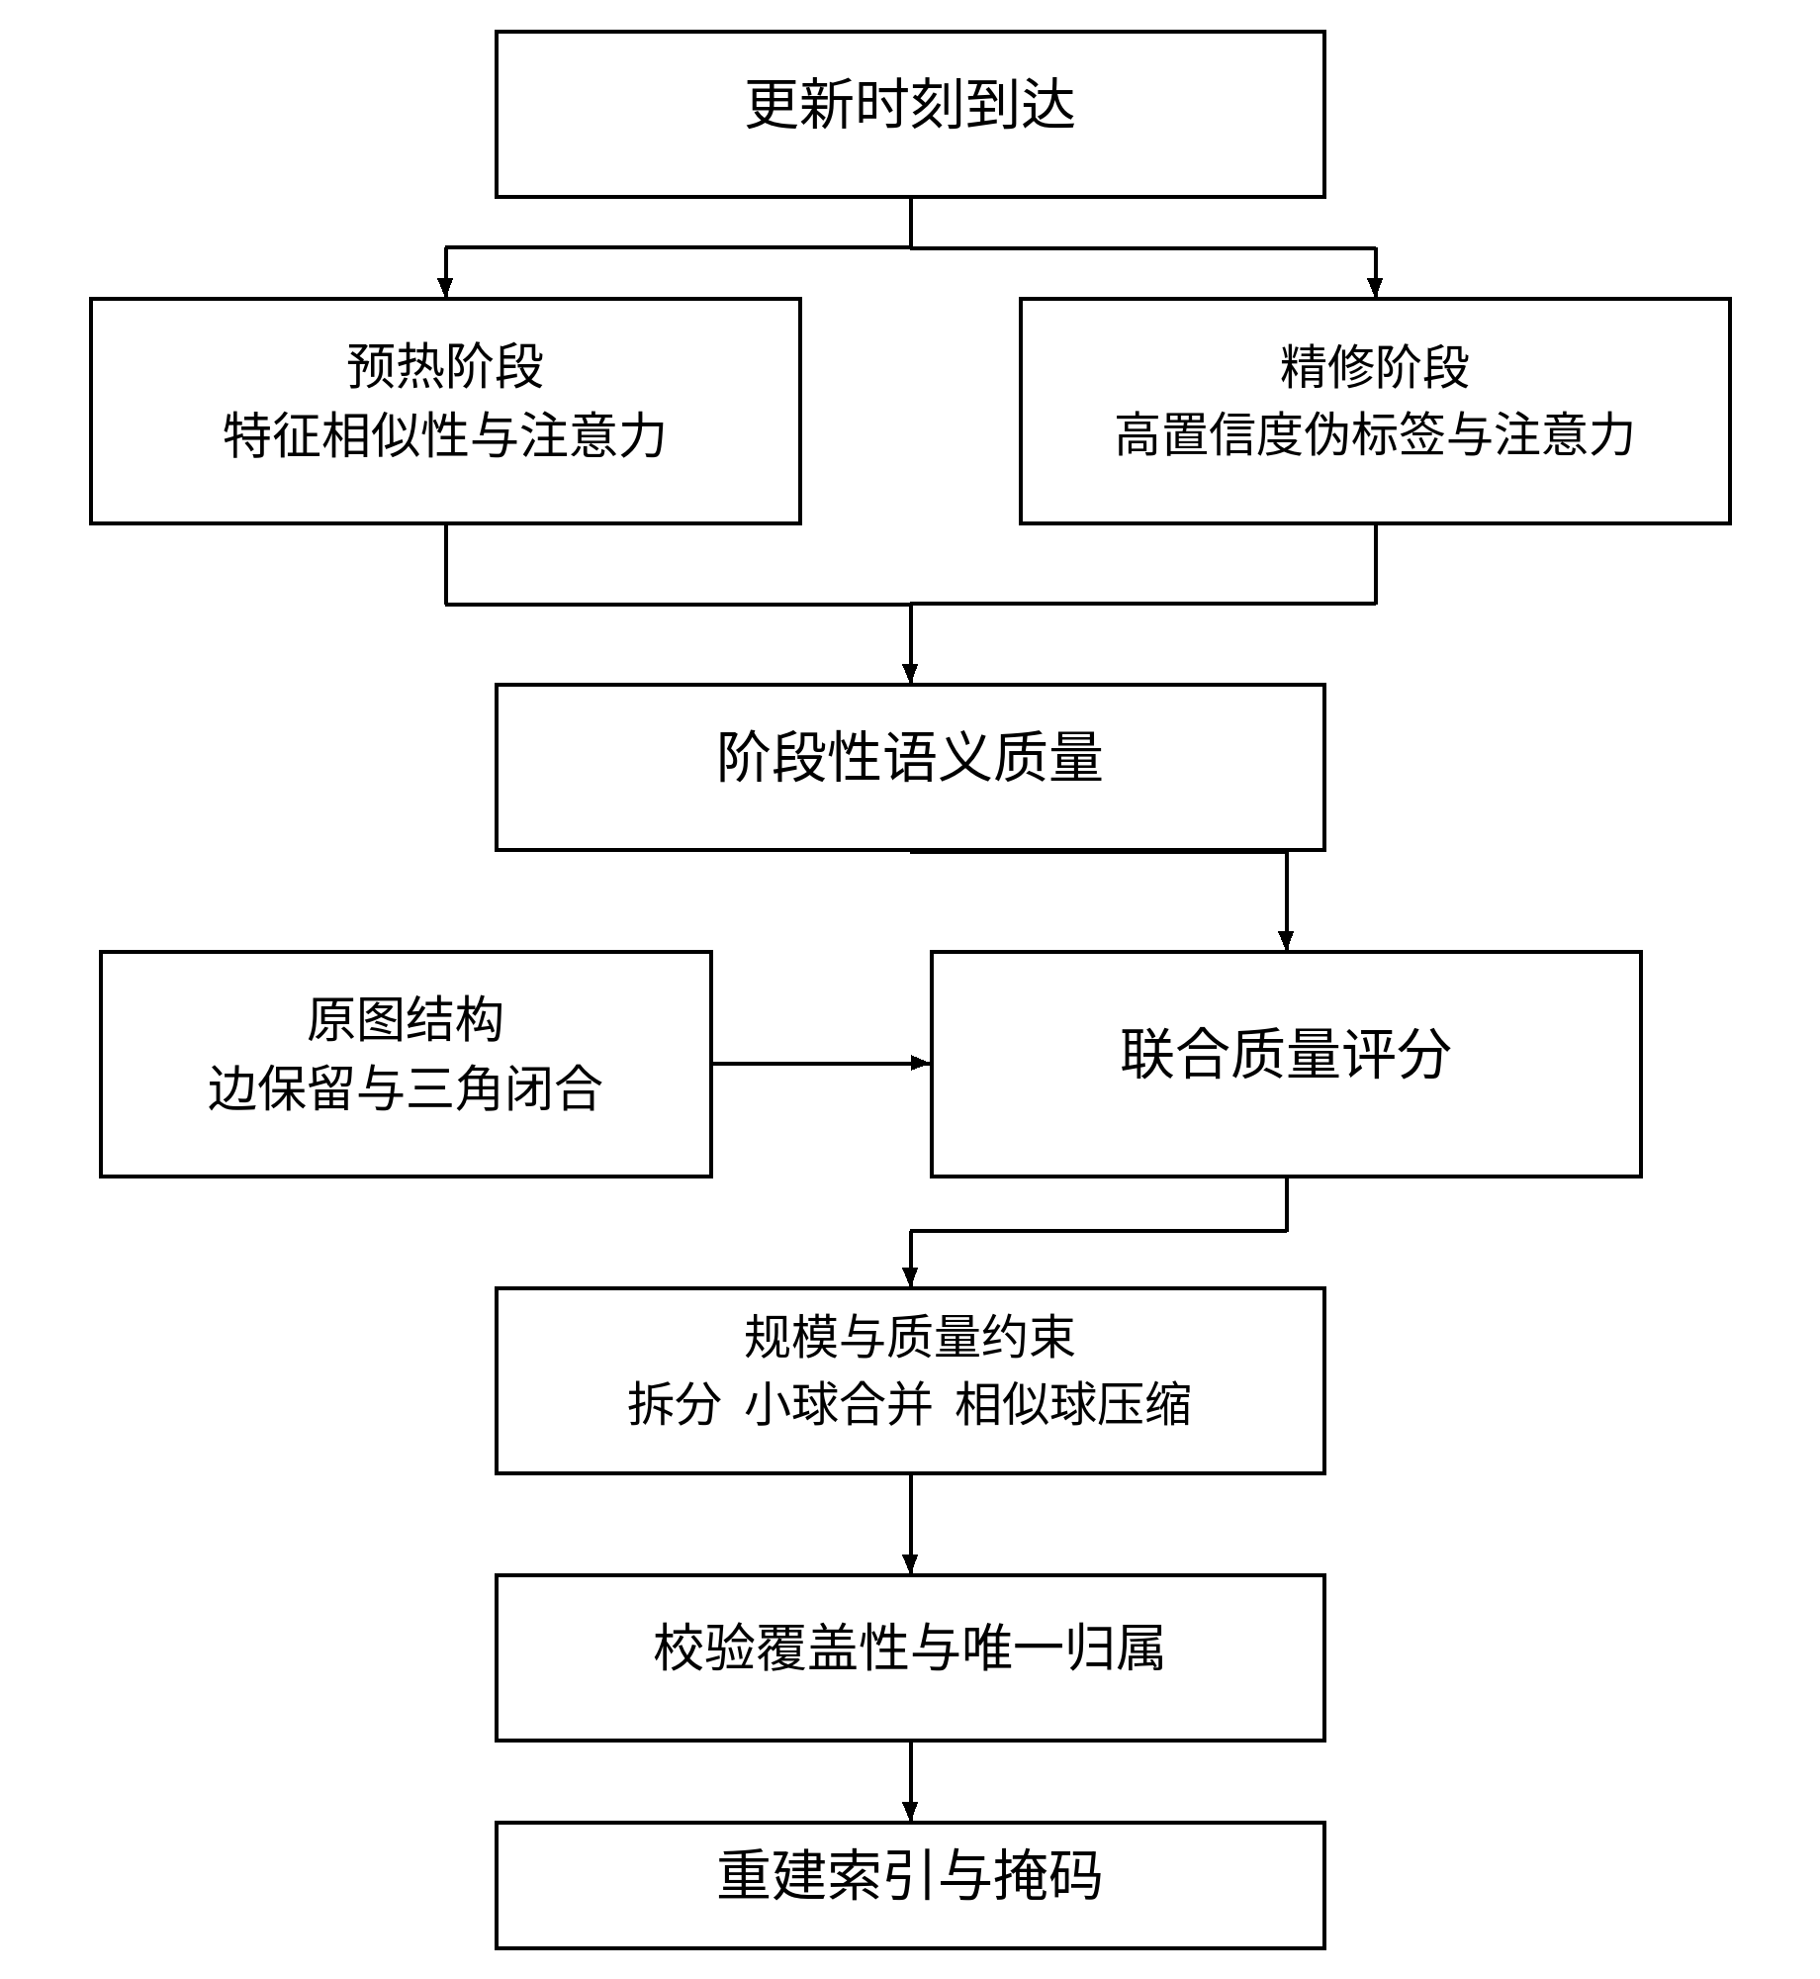
图2 语义与拓扑联合驱动的粒球更新流程
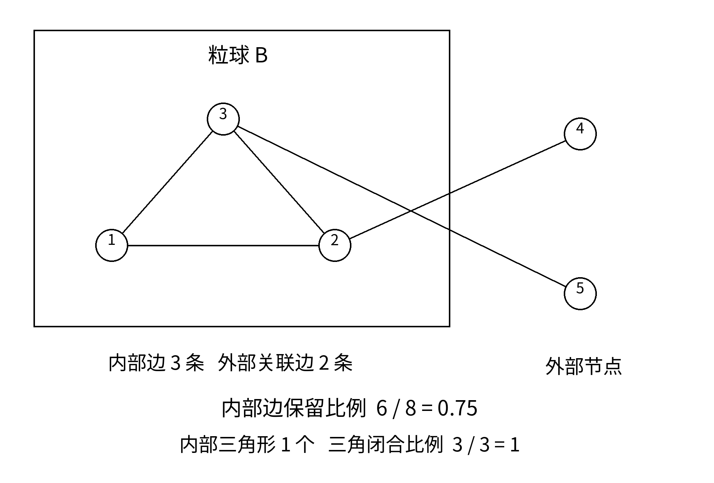
图3 内部边保留和三角闭合统计示意图
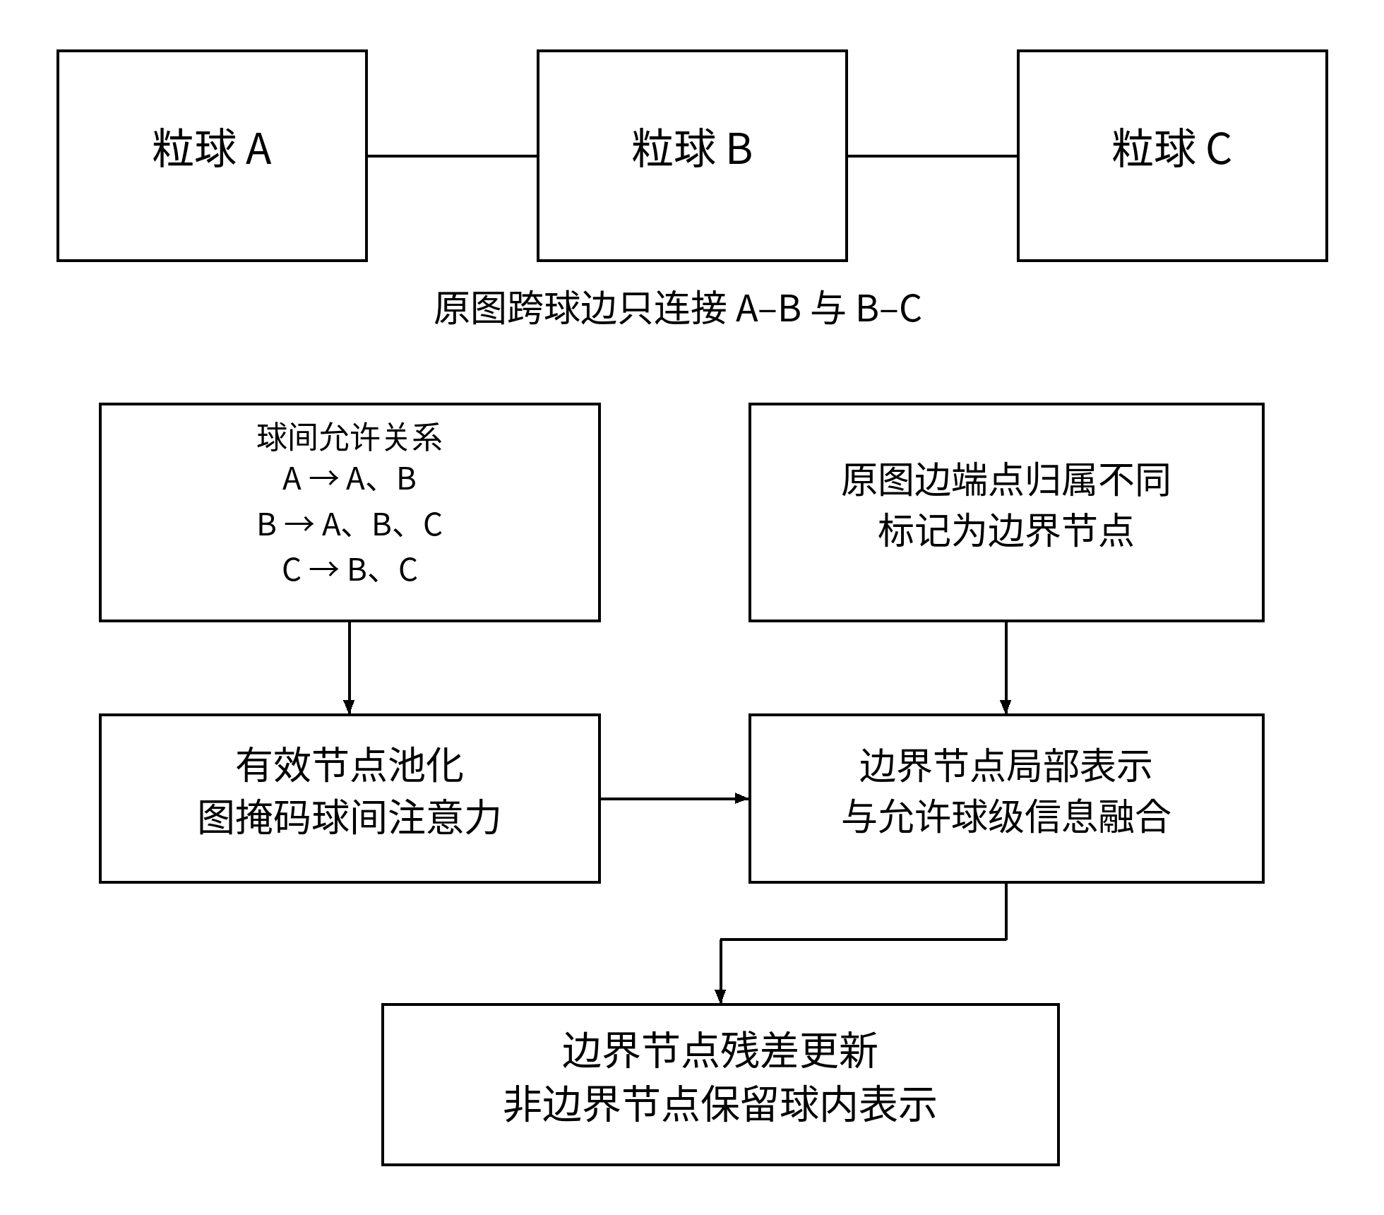
图4 球间图掩码与边界节点融合示意图
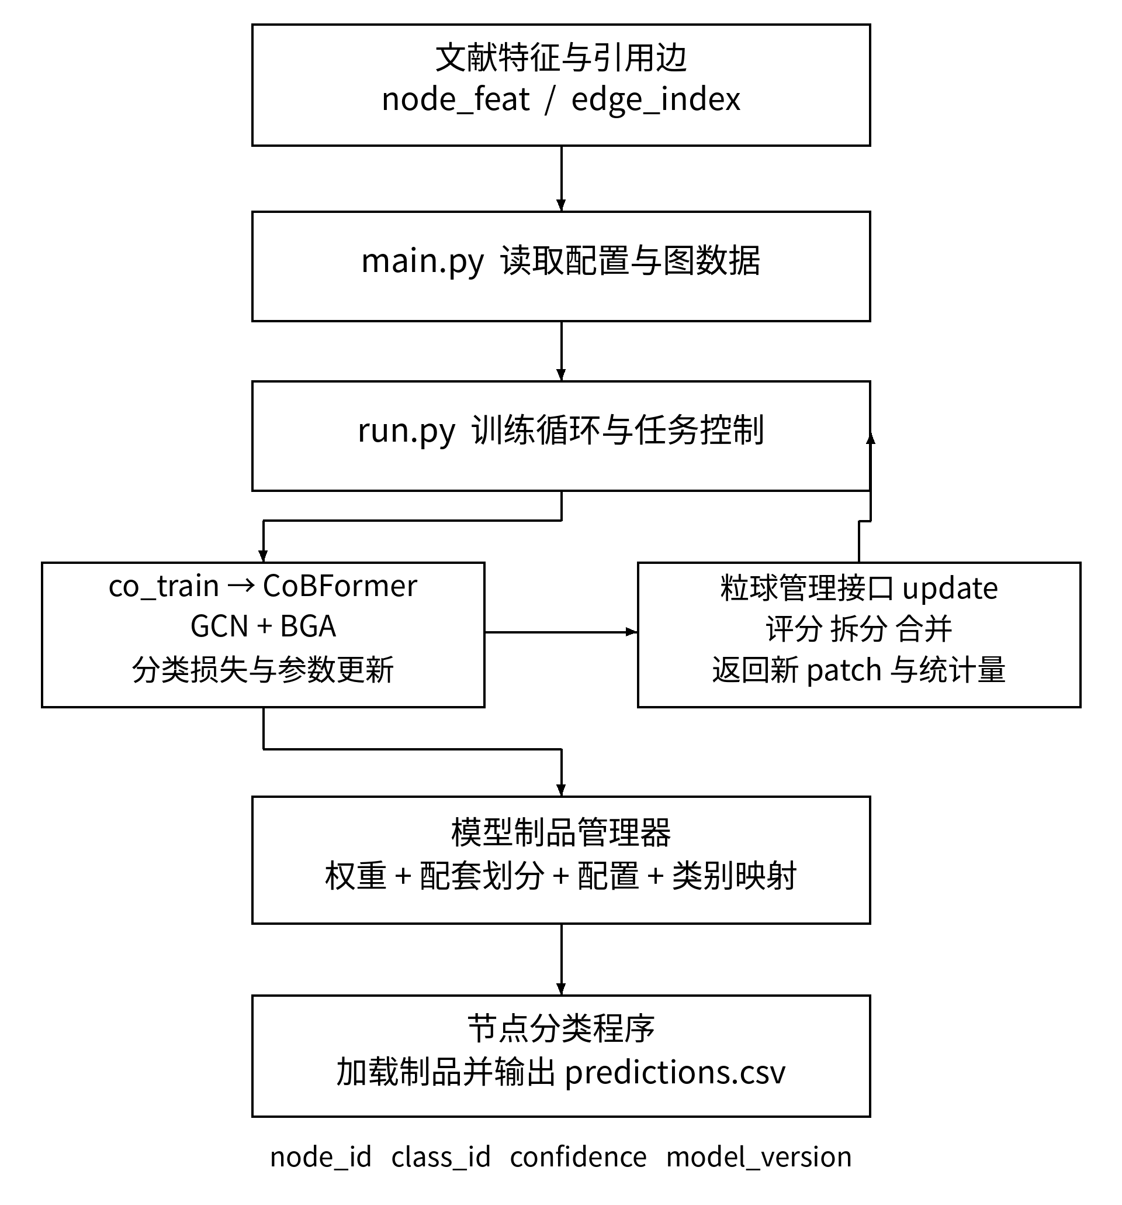
图5 文献关联图分类软件框架与调用关系

